

本科生实习报告

实习名称： 生产实习
姓 名： 孙佳冬
学 院： 计算机学院
专 业： 软件工程
班 级： 2018级1801班
学 号：

二O二二年一月
基本信息
实习学生信息 | 姓名 | 孙佳冬 |  | 性别 | 男
实习学生信息 | 学号 | 18409050127 |  | 出生年月 | 2000.03.15
实习学生信息 | 班级 | 软件工程1801班
指导教师信息 | 姓名 |  | 系部/实习单位 |  |  | 职称
指导教师信息 | 秦昳 |  | 软件工程系 |  |  | 讲师
指导教师信息 | 于振华 |  | 软件工程系 |  |  | 教授
指导教师信息 | 史晓楠 |  | 软件工程系 |  |  | 讲师
指导教师信息 | 温乃宁 |  | 软件工程系 |  |  | 高级工程师
指导教师信息 | 殷建军 |  | 中软国际有限公司 |  |  | 高级项目经理
指导教师信息 | 王敏 |  | 中软国际有限公司 |  |  | 高级项目经理
指导教师信息 | 常建功 |  | 中软国际有限公司 |  |  | 项目经理
指导教师信息 | 余婷婷 |  | 中软国际有限公司 |  |  | 项目经理
实习记录（日志）
周次 | 实习内容记录 |  | 备注
第  一  周 | 周一
第  一  周 | 周二
第  一  周 | 周三
第  一  周 | 周四
第  一  周 | 周五

周次 | 实习内容记录 |  | 备注
第  二  周 | 周一
第  二  周 | 周二
第  二  周 | 周三
第  二  周 | 周四
第  二  周 | 周五

周次 | 实习内容记录 |  | 备注
第  三  周 | 周一
第  三  周 | 周二
第  三  周 | 周三
第  三  周 | 周四
第  三  周 | 周五

实习报告
一、实习目的
通过鸿蒙应用开发工程实践教学，提升对鸿蒙系统软件应用开发的综合能力，以及创新能力。提升专业领域技术在实际场景的应用，强化基础专业知识，提升实践应用能力，通过专业化的工具解决专业的问题。同时，了解企业的规范标准，不断积累工程实践能力，掌握专业技术在行业领域的场景应用。
二、实习时间及地点
时间：2021年12月27月~2022年1月14日
地点：由于疫情原因，采用钉钉直播授课方式，在宿舍参与
三、实习内容
1．实习期间的学习任务
了解鸿蒙发展趋势及典型应用场景；
了解了一个项目开发的全过程
学会了开发过程中各种文档的编写
掌握并了解鲲鹏云服务的基本使用及常用API的调用；
熟练掌握鸿蒙开发基础知识；
掌握鸿蒙智能设备应用开发技术；
掌握了内网穿透natapp的使用
了解企业规范和标准，对软件工程的标准流程和规范有更加深刻的认知；
不断提升参训人员的创新意识、提升创新思维，增强团队合作意识；
不断提升参训人员自我发现问题解决问题的能力。
2．实习期间完成的实践项目
本部分主要写本次实习选题的设计方案、实现过程等。各类题目要求有图表、流程图（详细撰写，本部分是重点之二）
项目的总体介绍
分析阶段：
用例图
设计阶段
数据库ER图 概要设计类图 详细设计的流程图
具体实现
本项目的目录结构分为java代码和前端的布局文件，后端服务器的目录结构，由node编写，目录结构如下所示
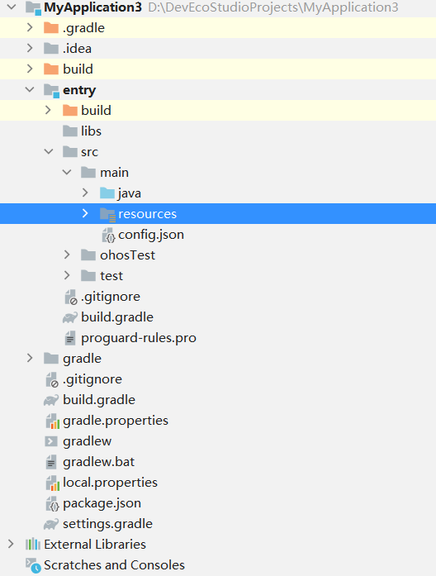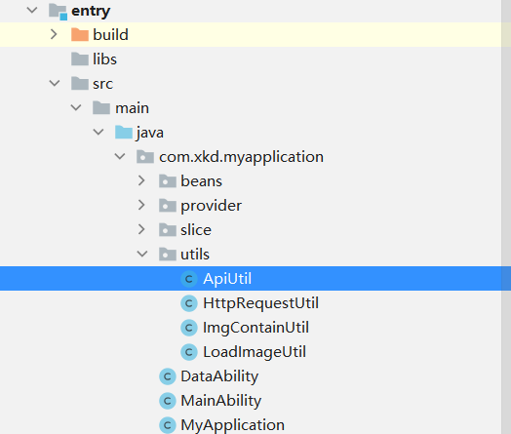
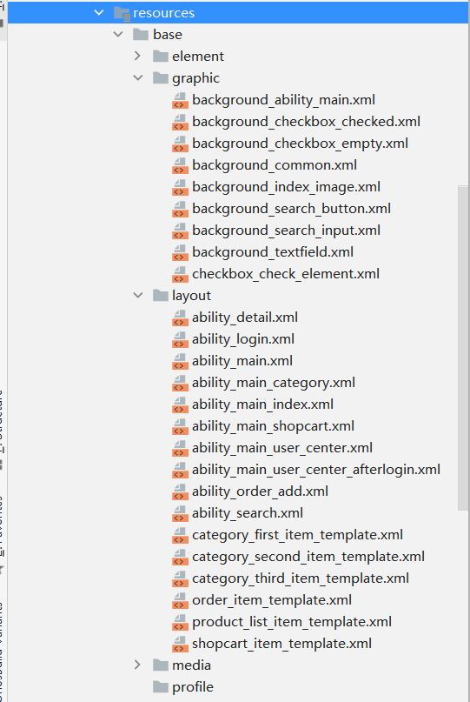

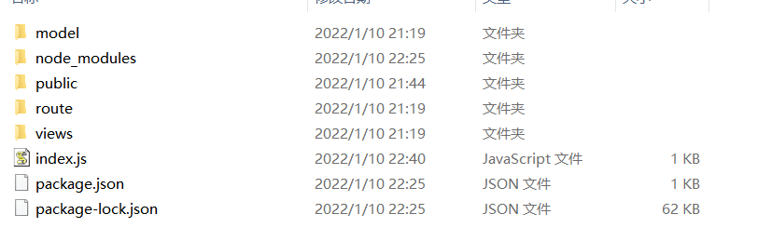
测试阶段
测试代码就是在deveco studio中进行debug测试，如下图所示
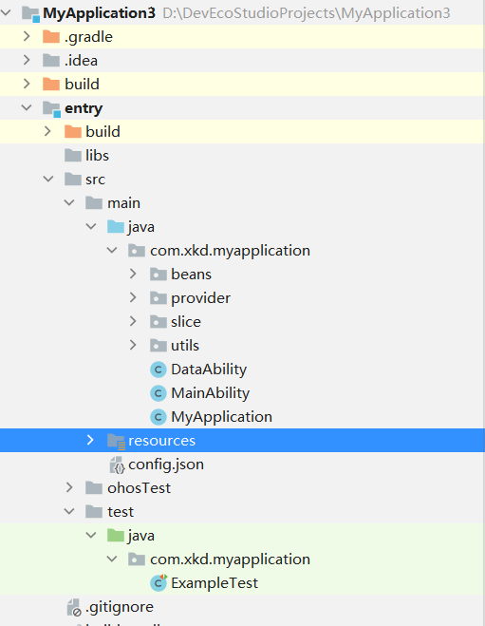
码云提交截图
每日提交个人日志、会议纪要、每日的代码
提交过项目周报和部分文档。
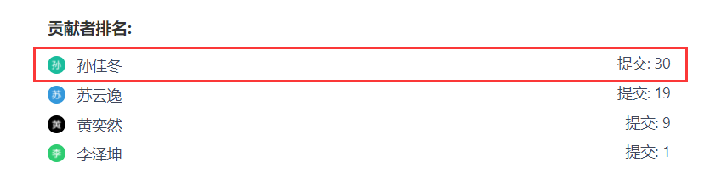

四、实习总结

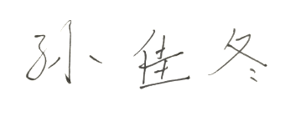
实习学生签名:
时间 ：2022.1.14

